**Zajęcia korygowania wad mowy – 1-2-3 au ( H. Pich, Ł. Kałuża, B. Nowak, A. Ceglarz ) 18-22.05.2020r.**

**Drodzy Rodzice i drodzy Wychowankowie!**

Przesyłam karty pracy z zakresu zajęć korygowania wad mowy, które mają na celu usprawnianie narządów artykulacyjnych, wzbogacenie zasobu słownictwa czynnego i biernego dotyczącego rzeczywistości społeczno-przyrodniczej oraz czytanie samogłosek - poprawna ich artykulacja.

Proszę o wypełnienie kart i skorzystanie z ćwiczeń oraz odesłanie ich w różnej formie (np. zdjęcie, filmik, karta pracy itp.) na mojego maila: darek.englot@interia.eu, na założoną grupę na WhatsApp do wychowawcy. Proszę pamiętać o podpisaniu się od kogo otrzymałam materiały. W razie problemów proszę się ze mną kontaktować.

Serdecznie dziękuję i pozdrawiam.

Katarzyna Englot

Załączniki 1,2,3,4 poniżej

**Załącznik 1**

**Gimnastyka narządów mowy- *Poszukiwanie wiosny***

Rodzic opowiada dziecku o Języczku, który wybrał się na poszukiwanie wiosny. We wskazanym momencie przez rodzica dziecko wykonuje określone czynności przed lustrem (możemy również wykonywać ruchy razem patrząc na lustro).

Jeżeli nie mamy lusterka, to siadamy naprzeciw siebie: mama (tata)- dziecko.

*Zbliża się wiosna. Za oknem słyszymy śpiew ptaków* (dziecko naśladuje głosy ptaków).

*Języczek wybrał się do lasu na poszukiwanie oznak wiosny. Jechał na koniu* (dziecko „kląska”, uderzając szerokim językiem o podniebienie). *Na łące zobaczył bociany* (wymawia –*kle, kle*).

*Zatrzymał się na leśnej polanie* (dziecko wymawia *prr* ). *Zsiadł z konia, rozejrzał się wokoło* ( oblizują wargi ruchem okrężnym). *Świeciło słońce, wiał delikatny wiatr* (wykonuje krótki wdech nosem, chwilę zatrzymuje powietrze [bezdech] i długo wydycha ustami). *Było ciepło i przyjemnie* ( uśmiecha się, rozchylając wargi ).*Na skraju polany zakwitły wiosenne kwiaty- zawilce i sasanki. Pachniało wiosną* ( dziecko oddycha głęboko, wdychając powietrze nosem a wydychając ustami ). *Języczek pochylił się i powąchał kwiaty* (wdycha powietrze nosem) *i kichnął* ( kicha wymawiając *apsik* ). *W tym momencie zauważył przeciskającego się przez zarośla jeża* ( ziewa, przeciskając język między złączonymi zębami ). *Zrobiło się późno. Języczek wsiadł na konia i pogalopował do domu* („kląska”, uderzając szerokim językiem o podniebienie).

**Załącznik 2**

**CO MÓWIĄ ZWIERZAKI? PRZECZYTAJ!**



A O E U i



i A Y A U



E U A i i E

**Załącznik 3**

Naśladuj odgłos, jaki wydaje to zwierzę

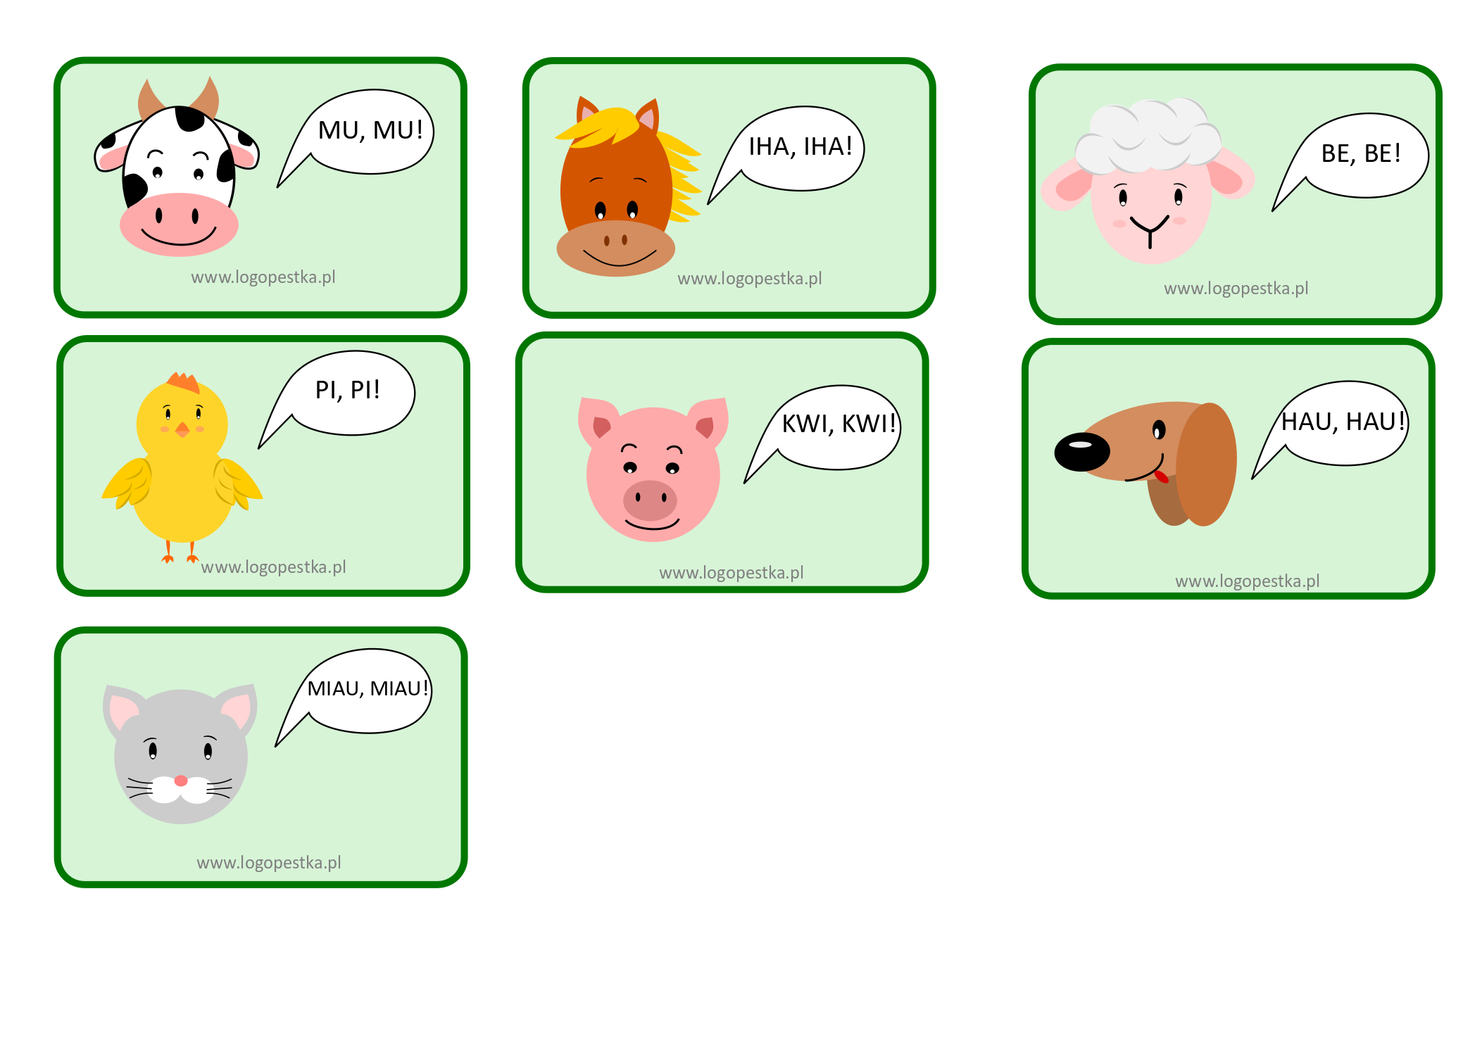

**Załącznik 4**

Odszukaj zwierzątka ( wytnij i wklej w odpowiednie miejsce na obrazku )

